Najlepsza muzyka do auta na każdą okazję, drogę i wycieczkę!
Jaka jest najlepsza muzyka do auta? Zachęcamy do zapoznania się z naszymi typami w artykule. Wejdź na stronę i przeczytaj już teraz!

Jaka jest najlepsza muzyka do auta?

Muzyka jest częstym i ważnym elementem naszego życia, nawet gdy nie zdajemy sobie z tego sprawy mimochodem wpływa na nasz nastrój w pracy, za kólkiem czy podczas treningu. A jaka jest najlepsza muzyka do auta?

Muzyka w samochodzie - czy to bezpieczne?

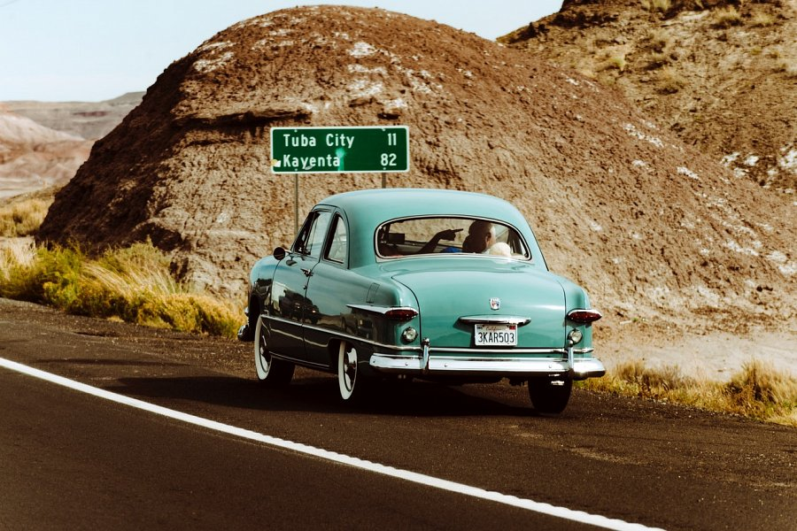
Wielu osobom może się wydawać, że słuchanie muzyki podczas prowadzenia samochodu, kiedy powinniśmy być maksymalnie skupieni na prowadzeniu pojazu oraz obserowaniu reakcji innych uczesników ruchu, jest niebezpieczna. Może nas rozpraszać lub uspiać, szczególnie w nocy. Jaka zatem jest najlepsza muzyka do auta, która nie wpłynie na bezpieczeństwo jazdy?
Najlepsza muzyka do auta
Najlepsza muzyka do auta to dla każdego trochę co innego. Jedni uwielbiają rocka czy metal, inni techno brzmienia lub dźwięczne, popwe piosenki. Inni idą na łatwiznę - wybierają radio. Naszym zdaniem najlepiejs komponować własną playlistę ulubionych wykonawców - jedną spokoojną dla relaksu, drugą nieco żywsza. W zależności od naszego nastroju będziemy mogli wybrać odpowiednie brzmienia, któe kolejno pobudzą nas, uspokoją, poprawią humor czy koncentrację.

